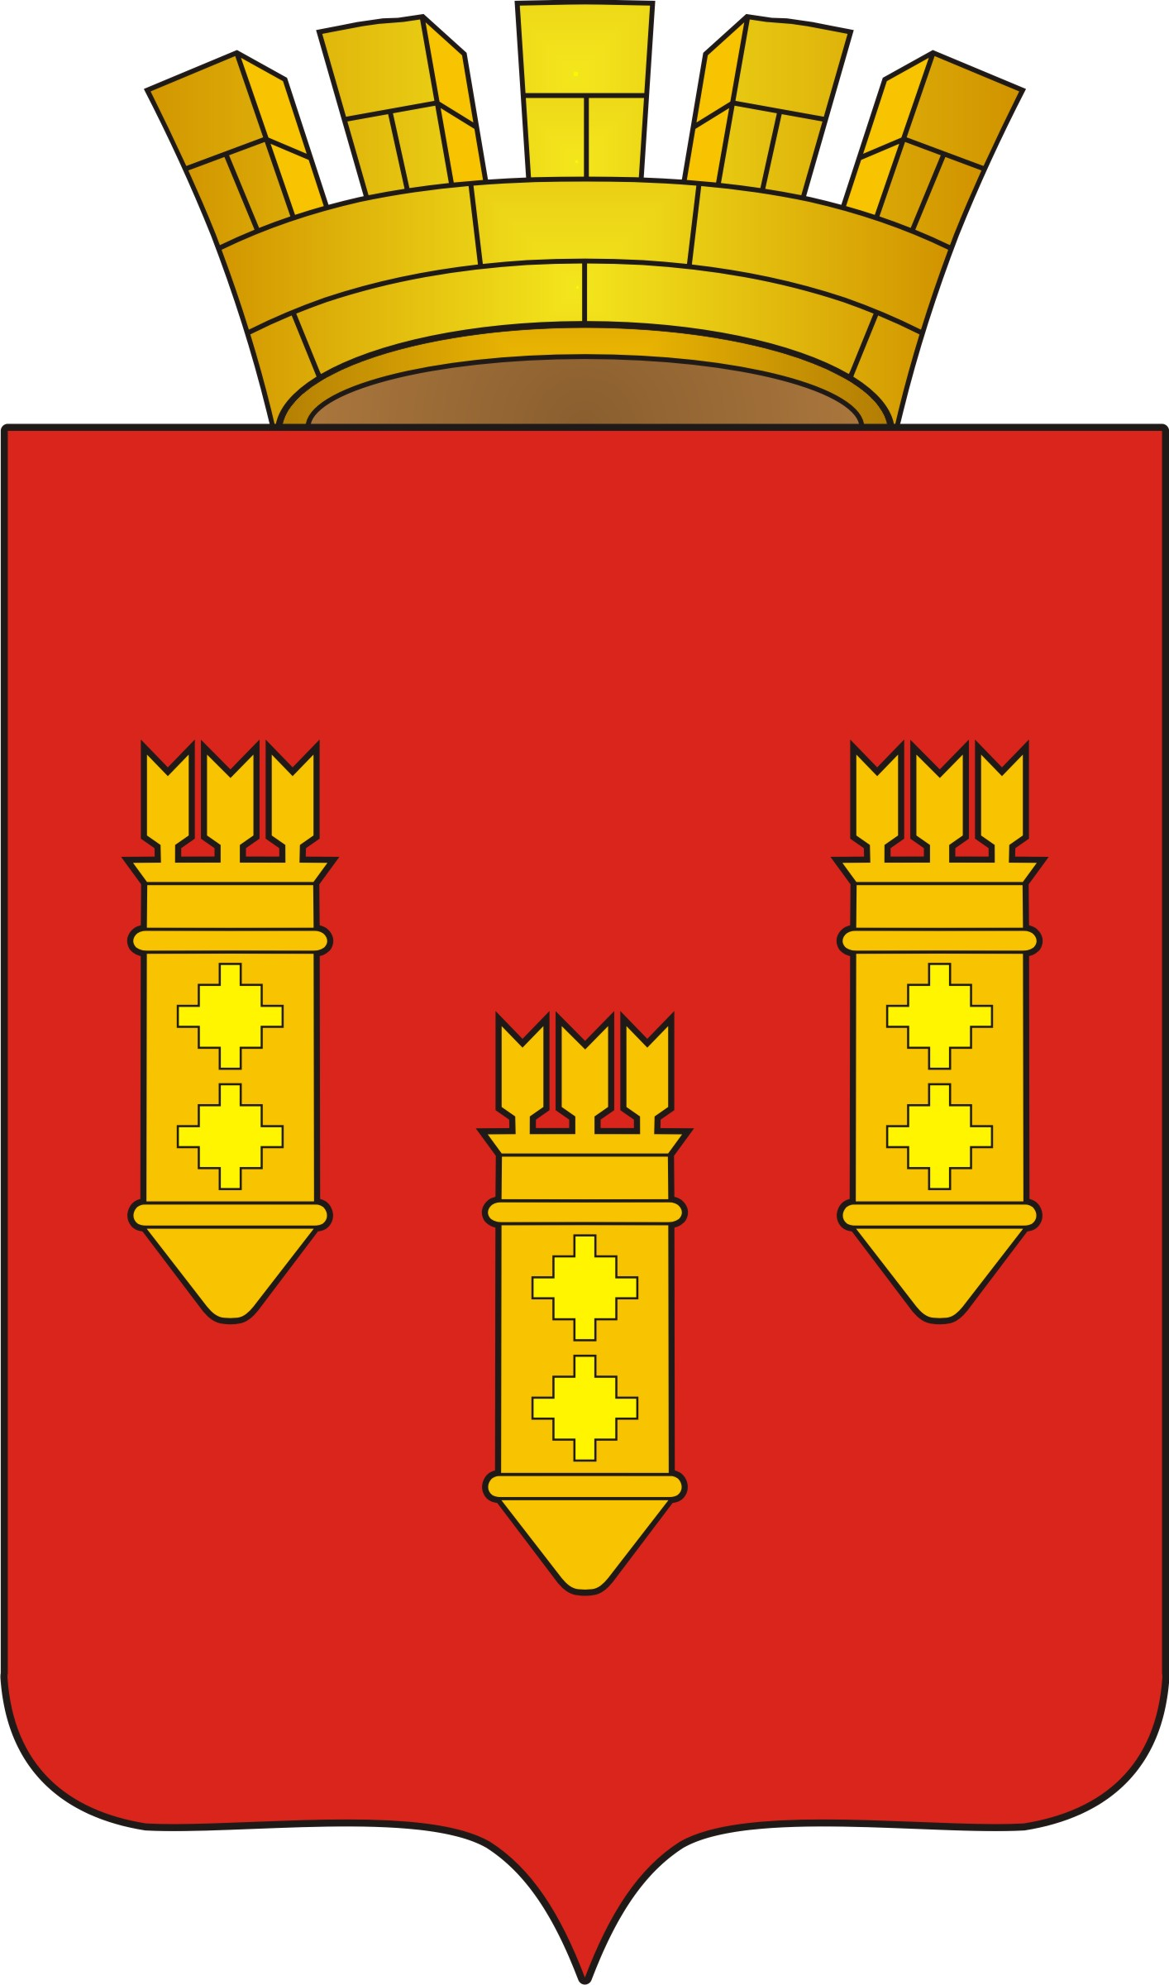

Решение
Собрания депутатов
города Алатыря
пятого созыва
от « 26 » февраля 2013 г. № 15/22-5

Об оплате труда
муниципального служащего
города Алатыря
Чувашской Республики

В соответствии с Федеральным законом от 02.03.2007г. №25-ФЗ «О муниципальной службе в Российской Федерации», Законом Чувашской Республики от 05.10.2007г. №62 «О муниципальной службе в Чувашской Республики», Постановлением Кабинета Министров Чувашской Республики от 01.04.2011г. №123 «Об оценке расходных потребностей бюджетов муниципальных образований Чувашской Республики на денежное содержание лиц, замещающих муниципальные должности и муниципальные должности муниципальной службы» (с изменениями, внесенными постановлениями Кабинета Министров Чувашской Республики от 3 августа 2011 года №316, от 15 октября 2012 года №438), Собрание депутатов города Алатыря
РЕШИЛО:

- Утвердить Положение «Об оплате труда муниципального служащего города Алатыря Чувашской Республики», согласно приложению №1 к настоящему решению.
2. Отменить решение Собрания депутатов города Алатыря пятого созыва от 27.04.2011г. № 18/6-5 «Об оплате труда муниципального служащего в администрации города Алатыря Чувашской Республики» (с изменениями, внесенными решениями Собрания депутатов города Алатыря пятого созыва от 24.08.2011г. №46/8-5, от 24.10.2012г. №67/19-5).
3. Настоящее решение подлежит опубликованию в средствах массовой информации.
4. Контроль за исполнением настоящего решения возложить на председателя постоянной комиссии Собрания депутатов города Алатыря пятого созыва по бюджету, налогам и финансам Хохлова А.В.
5. Настоящее решение распространяется на правоотношения, возникшие с 1 января 2013 года.

Глава города Алатыря Чувашской Республики –
Председатель Собрания депутатов города
Алатыря пятого созыва Н.И.Зайкин

Приложение №1
к решению

Собрания депутатов
города Алатыря
пятого созыва
от 26.02.2013 №15/22-5

ПОЛОЖЕНИЕ
Об оплате труда муниципального служащего города Алатыря Чувашской Республики

I. Общие положения

Положение о порядке оплаты труда муниципального служащего города Алатыря Чувашской Республики, разработано в соответствии со статьей 11 закона Чувашской Республики «О муниципальной службе в Чувашской Республики» от 5 октября 2007 года № 62, Постановлением Кабинета Министров Чувашской Республики от 01.04.2011г. №123 «Об оценке расходных потребностей бюджетов муниципальных образований Чувашской Республики на денежное содержание лиц, замещающих муниципальные должности и муниципальные должности муниципальной службы» (с изменениями, внесенными постановлениями Кабинета Министров Чувашской Республики от 3 августа 2011 года №315, от 15 октября 2012 года №438)
Настоящее Положение устанавливает:
размеры должностных окладов и предельных размеров денежного поощрения лиц, замещающих муниципальные должности и должности муниципальной службы;
условия выплаты и конкретные размеры дополнительных выплат в соответствии с утвержденным перечнем видов дополнительных выплат, критерии их установления.
Должности муниципальной службы города Алатыря Чувашской Республики подразделяются на следующие группы:
высшие должности муниципальной службы;
главные должности муниципальной службы;
ведущие должности муниципальной службы;
старшие должности муниципальной службы;
младшие должности муниципальной службы;
Месячная заработная плата работника, отработавшего за этот период норму рабочего времени и выполнившего нормы труда (трудовые обязанности), не может быть ниже минимального размера оплаты труда, установленного в соответствии с законодательством Российской Федерации.

II. Порядок и условия оплаты труда
лиц, замещающих муниципальные должности и должности муниципальной службы

Оклад (должностной оклад) - фиксированный размер оплаты труда лиц, замещающих муниципальные должности и должности муниципальной службы за исполнение трудовых (должностных) обязанностей определенной сложности за календарный месяц без учета дополнительных выплат.
Оплата труда муниципального служащего производится в виде денежного содержания, которое состоит из должностного оклада муниципального служащего в соответствии с замещаемой им должностью муниципальной службы (далее - должностной оклад), а также из ежемесячных и иных дополнительных выплат (далее - дополнительные выплаты).

III. Размеры должностных окладов лиц, замещающих муниципальные и должности муниципальной службы, и размеры ежемесячного денежного поощрения к должностным окладам

Наименование должности | Должностной оклад (рублей в месяц) | Размер ежемесячного денежного поощрения (должностных окладов)
1 | 2 | 3
Раздел 1. Исполнительно-распорядительные органы города Алатыря Чувашской Республики
Глава администрации города  Алатыря | 15370 | 0,2
Первый заместитель главы администрации города Алатыря | 5656 | 2,1
Заместитель главы администрации города Алатыря | 5417 | 1,9
Управляющий делами администрации города Алатыря | 4858 | 1,9
Начальник управления администрации города Алатыря | 4780 | 1,8
Начальник отдела администрации города Алатыря | 4634 | 1,8
Заместитель начальника управления администрации города Алатыря | 4490 | 1,5
Заместитель начальника отдела администрации города Алатыря | 4418 | 1,5
Заведующий сектором | 4418 | 1,4
Главный специалист-эксперт | 3910 | 1
Ведущий специалист-эксперт | 3621 | 1
Специалист-эксперт | 3331 | 1
Старший специалист 1 разряда | 3331 | 1
Старший специалист 2 разряда | 3186 | 1
Старший специалист 3 разряда | 3041 | 1

Специалист 1 разряда | 2752 | 1
Специалист 2 разряда | 2437 | 1
Специалист 3 разряда | 2152 | 1
Раздел 2. Контрольно-счетный орган города Алатыря Чувашской Республики
Председатель контрольно-счетного органа города Алатыря Чувашской Республики | 4780 | 1,9
Инспектор контрольно-счетного органа города Алатыря Чувашской Республики | 3910 | 1,1

IV. Порядок и условия установления дополнительных выплат

К дополнительным выплатам относятся:
1) ежемесячная надбавка к должностному окладу за выслугу лет на муниципальной службе в размерах:
при стаже муниципальной службы в процентах
от 1 года до 5 лет 10
от 5 до 10 лет 15
от 10 до 15 лет 20
свыше 15 лет 30;
2) ежемесячная надбавка к должностному окладу за особые условия муниципальной службы лицам, замещающим должности муниципальной службы, в следующих размерах:
по лицам, замещающим муниципальные должности и по высшей группе должностей муниципальной службы – от 150 до 200 процентов должностного оклада;
по главной группе должностей муниципальной службы – от 120 до 150 процентов должностного оклада;
по ведущей группе должностей муниципальной службы – от 90 до 120 процентов должностного оклада;
по старшей группе должностей муниципальной службы – от 60 до 90 процентов должностного оклада;
по младшей группе должностей муниципальной службы – до 60 процентов должностного оклада;
3) ежемесячная процентная надбавка к должностному окладу за работу со сведениями, составляющими государственную тайну, в размерах и порядке, определяемых законодательством Российской Федерации;
4) премии за выполнение особо важных и сложных заданий, порядок выплаты которых определяется представителем нанимателя с учетом обеспечения задач и функций органа местного самоуправления (максимальный размер не ограничивается);
5) ежемесячное денежное поощрение;
6) единовременная выплата при предоставлении ежегодного оплачиваемого отпуска и материальная помощь, выплачиваемые за счет средств фонда оплаты труда муниципальных служащих;
7) ежемесячной выплаты за классный чин муниципального служащего в соответствии с присвоенными им классными чинами муниципальных служащих:
Наименование классного чина | Размер выплаты (рублей в месяц)
Действительный муниципальный советник 1 класса | 1673
Действительный муниципальный советник 2 класса | 1561
Действительный муниципальный советник 3 класса | 1450
Муниципальный советник 1 класса | 1283
Муниципальный советник 2 класса | 1171
Муниципальный советник 3 класса | 1059
Советник муниципальной службы 1 класса | 1004
Советник муниципальной службы 2 класса | 836
Советник муниципальной службы 3 класса | 725
Референт муниципальной службы 1 класса | 669
Референт муниципальной службы 2 класса | 558
Референт муниципальной службы 3 класса | 501
Секретарь муниципальной службы 1 класса | 390
Секретарь муниципальной службы 2 класса | 335
Секретарь муниципальной службы 3 класса | 279

V. Порядок и условия формирование расходов
на фонд оплаты труда муниципальных служащих

Формирование расходов на фонд оплаты труда муниципальных служащих за счет средств, направленных для выплаты (в расчете на год) рассчитывается исходя из:
должностного оклада;
дополнительных выплат:
ежемесячной надбавки к должностному окладу за выслугу лет на муниципальной службе – в размере трех должностных окладов;
ежемесячной надбавки к должностному окладу за особые условия службы – в размере четырнадцати должностных окладов;
ежемесячной процентной надбавки к должностному окладу за работу со сведениями, составляющими государственную тайну, - в размере полутора должностных окладов;
премии за выполнение особо важных и сложных заданий в размере двух должностных окладов;
ежемесячного денежного поощрения - в размере до двадцати двух должностных окладов;
ежемесячной выплаты за классный чин муниципального служащего – в размере четырех должностных окладов;
единовременной выплаты при предоставлении ежегодного оплачиваемого отпуска и материальной помощи – в размере трех должностных окладов.

Должность | Подпись | ФИО | Дата
Первый заместитель главы администрации города Алатыря – начальник отдела экономики |  | Ежова Татьяна Борисовна
Начальник финансового отдела |  | Ткачева Галина Александровна
Начальник отдела учета и отчетности |  | Комшилова Татьяна Владимировна
Заместитель начальника отдела организационной работы |  | Хнырева Нина Николаевна

